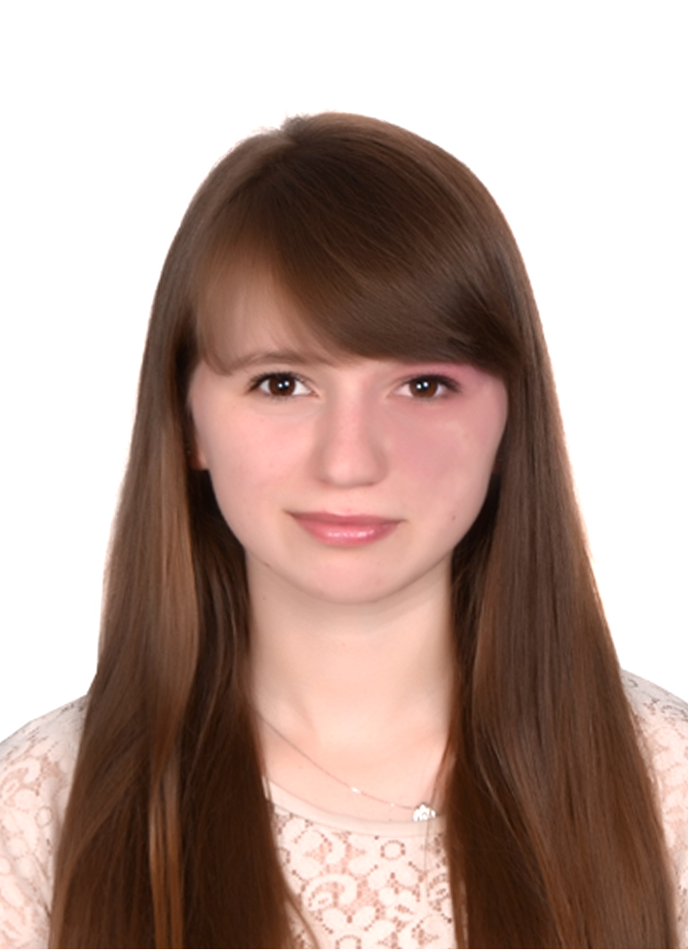  Выпуск 2018 года  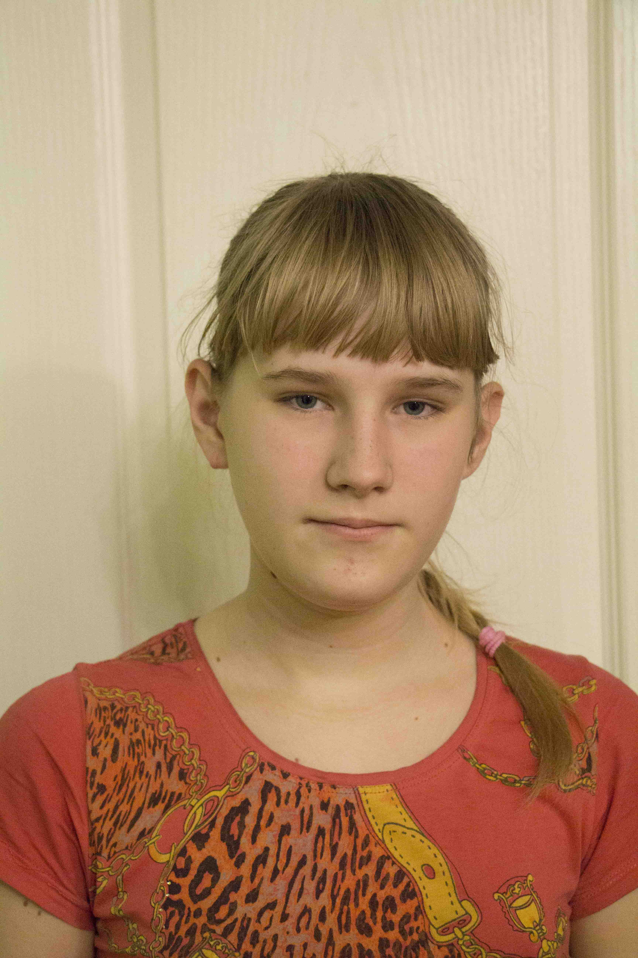  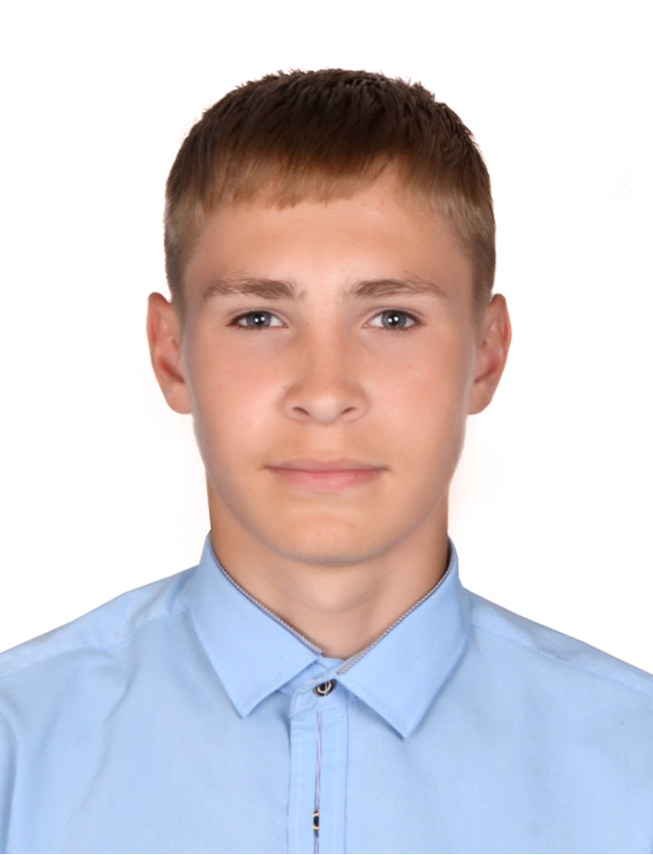 |  |  | Лапшина Елена, выпускница 3 семьи.  Лена находилась в детском центре с 2010 года. Девочка очень доброжелательная, с легким веселым характером, увлекается вышиванием, любит рисовать. Активно участвует в общественной жизни центра. С детьми поддерживает дружеские отношения. Взрослых уважает, прислушивается к их мнению. Незаменимая помощница.  Окончила 11 классов и поступила в КГБПОУ «Барнаульский государственный педагогический колледж» по специальности «воспитатель дошкольного образования».  Порохняч Данил, выпускник 2 семьи.  Данил поступил в наш центр в 2013 году. Он очень целеустремленный, коммуникабельный молодой человек. Данил увлекается спортом. На соревнованиях и спортакиадах всегда занимает призовые места по бегу, метанию мяча, теннису. Хорошо разбирается в компьютерах. Данил поступил в Филиал ФГБПОУ ВО «Сибирский государствеенный университет путей сообщения» по профессии «машинист локоматива». Мы желаем ему больших успехов в учёбе.  Бурундукова Наталья, выпускница 1 семьи. Воспитывалась в в центре с 2015 года. Наташа зарекомендовала себя старательной и хозяйственной девушкой. Ответственно выполняет все поручения по ведению домашнего хозяйства, трудолюбивая, активно принимает участие в воспитании младших сестры и брата. Увлекается вышивкой. Постоянно принимает участие в мероприятиях по изготовлению поделок. После 9 класса поступила в Алтайский политехничесий техникум, по профессии «повар».
 | 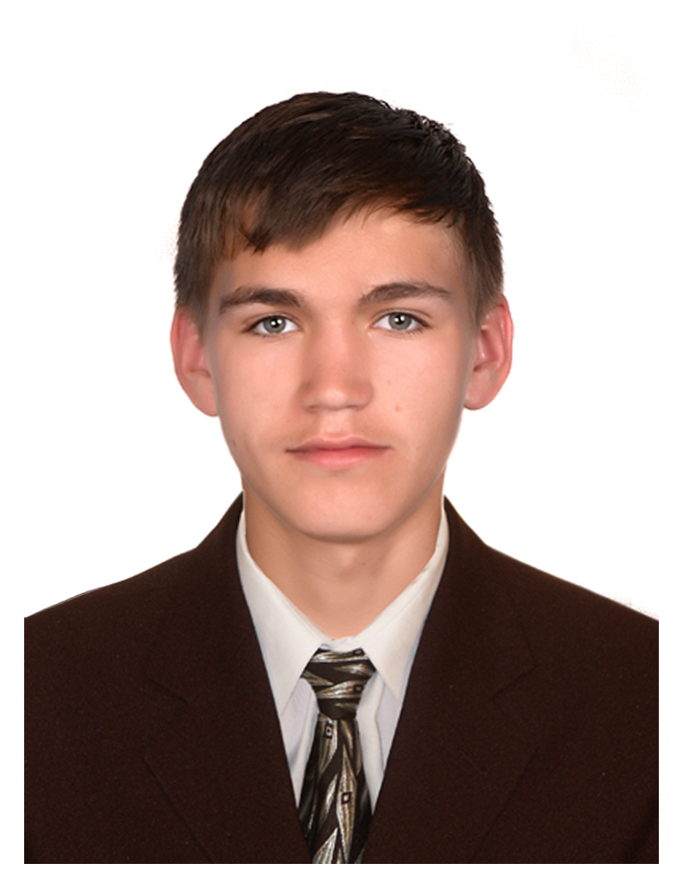 |  |  | Лапшин Алексей, выпускник 3 семьи.  Алексей проживает в детском центре с 2010 года. Увлекается футболом, любит вырезать и выжигать по дереву. К детям детского центра относится доброжелательно, имеет много друзей. Принимает участие в жизни центра. К взрослым относится с уважением.  После окончания 9 класса поступил в «Залесовский лицей профессионального образования» по профессии тракторист-машинист сельскохозяйственного производства.
 | 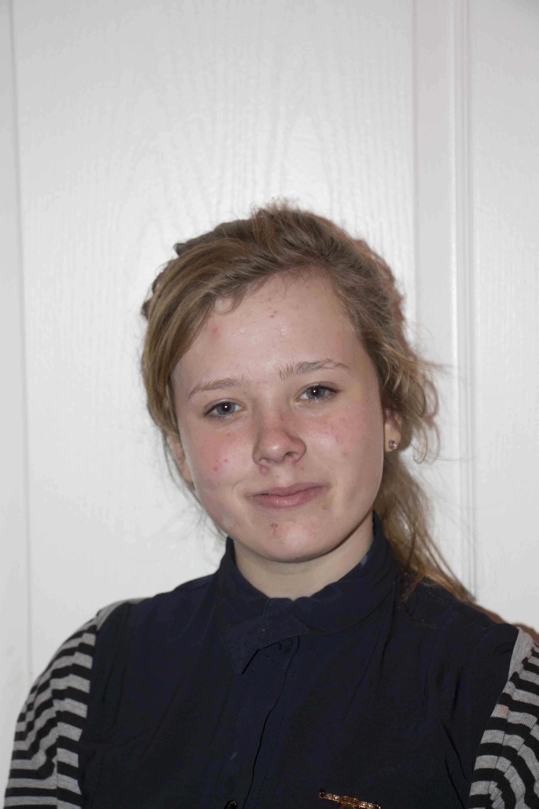 | Воронова Наталья, воспитанница 1 семьи. Воспитывается в центре с 2015 года. Наташа активная как в творчестве, так и в спорте. Неоднократно принимала участие в общественной жизни центра на уровне города и края (спортивные мероприятия, творческие конкурсы, ярмарки рукоделия). Принимала участие в краевом конкурсе «История в красках» (вошла в тройку призеров). По отношению к окружающим проявляет доброту, внимание, помощь, заботу.  В группе занимала лидирующую  позицию, активно участвовала в делах  семьи. После окончания 9 класса  поступила в Алтайский  политехнический техникум по  профессии «парикмахер».

